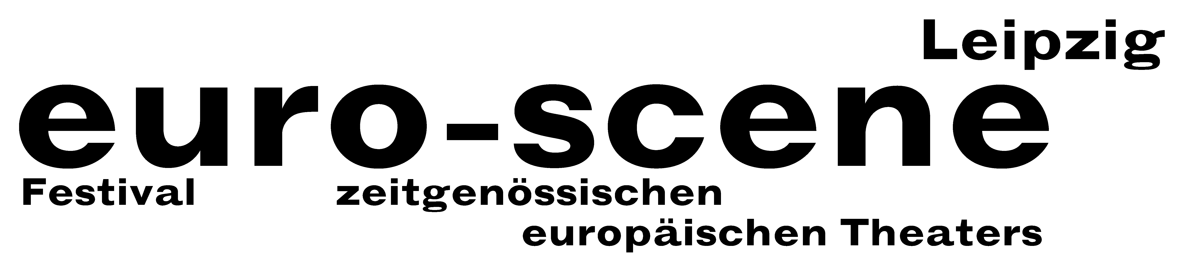

PRESSEMITTEILUNG 07.11.2010

Jubiläumsfestival euro-scene Leipzig erfolgreich beendet
mit begeistertem Publikum und ausverkauften Vorstellungen

Am heutigen Abend geht die euro-scene Leipzig mit dem Tanzstück „Empty moves“
(„Leere Bewegungen“) des französischen Choreografen Angelin Preljocaj in der restlos
ausverkauften Peterskirche zu Ende. Streng-abstrakte choreografische Strukturen in Verbindung mit der Tonaufzeichnung einer Lesung von John Cage bilden in einer Deutschlandpremiere des Ballet Preljocaj, Aix-en-Provence, den Abschluss des diesjährigen Festivals.

Unter dem Motto „Spurensuche“ beging das Festival zeitgenössischen europäischen Theaters in diesem Jahr sein 20. Jubiläum. Es begab sich auf die Reise sowohl zu einem Resumée der
eigenen Entwicklung als auch zur Weichenstellung für die Zukunft . Vom 02. – 07. November zeigte die euro-scene Leipzig 12 Gastspielabende aus 10 Ländern in 25 Vorstellungen und
9 Spielstätten, darunter sieben Deutschlandpremieren.

Höhepunkte waren die Festivaleröffnung mit dem Tanzstück „Out of context – for Pina“
(„Außerhalb des Zusammenhangs – für Pina“) des bekannten belgischen Choreografen Alain Platel mit seiner Compagnie les ballets C de la B, Gent sowie zwei italienische Gastspiele als
Deutschlandpremieren: das gesellschaftskritisch-opulente Stück „La menzogna“ („Die Lüge“) von Pippo Delbono sowie die bildhafte Performance „Storia contemporanea dell’Africa Vol. III“
(„Zeitgenössische Geschichte von Afrika. Teil III“) von Romeo Castellucci. Den Schwerpunkt Osteuropa bildeten Stücke von Alvis Hermanis aus Riga, Bekim Lumi aus Prishtina, Ivo Dimchev aus Sofia sowie das zauberhafte Kindertheater Divadlo Lišen aus Brno. Anlässlich des Festivaljubiläums wurde eine „Lange Nacht des Tanzes“ mit Choreografien von ehemaligen Preisträgern des Wettbewerbs „Das beste deutsche Tanzsolo“ sowie eine Eigenproduktion von Philipp J. Neumann, Leipzig, in Koproduktion mit HELLERAU – Europäisches Festspielhaus der Künste Dresden und Thalia Theater Halle gezeigt.

Alle Gastspiele wurden ebenfalls mit starkem Interesse aufgenommen. In zahlreichen Spielstätten bildeten sich Besucherschlangen an den Abendkassen. „Das 20. Jubiläumsfestival war sowohl durch das Wiedersehen mit den europaweit berühmten Künstlern als auch durch seine
spannenden Neuentdeckungen und die ästhetische Vielfalt ein Erlebnis für das Publikum. Daneben bot ein zweitägiges Symposium ‚Ost-West-Passagen’, veranstaltet in Kooperation mit dem Internationalen Theaterinstitut (ITI), Berlin, einen intensiven Beitrag zur Verständigung von Fachleuten aus ganz Europa. Nahezu alle Vorstellungen waren ausverkauft“, so die Festivaldirektorin Ann-Elisabeth Wolff. Mit rund 7.500 Zuschauern erreichte das Festival eine Auslastung von 97,8 %.

Die euro-scene Leipzig dankt allen Geldgebern und Partnern, die das Festival ermöglichen.
Den Hauptanteil an der Finanzierung tragen die Stadt Leipzig und das Sächsische Staatsministerium
für Wissenschaft und Kunst, Dresden. Hauptpartner ist das BMW Werk Leipzig. Weitere Unterstützung geben neben mehreren Ländervertretungen die Sparkasse Leipzig, das Nationale Performance Netz,
München, das Hotel Holiday Inn Garden Court, Leipzig, und Messedruck Leipzig. Kulturpartner ist der MDR Figaro, Medienpartner sind ZDFtheaterkanal und info tv leipzig.

Die nächste euro-scene Leipzig findet vom 08. – 13. November 2011 zum 21. Mal statt.

Ann-Elisabeth Wolff
Leipzig, 07. November 2010

Kontakt:
euro-scene Leipzig, Gottschedstraße 16, 04109 Leipzig, Tel. +49-(0)341-980 02 84
presse@euro-scene.de // www.euro-scene.de

HINWEIS: Bildmaterial aller Gastspiele und der Festivaldirektorin sowie das Logo des Festivals
sind unter www.euro-scene.de/presse verfügbar.

